LÀM GÌ ĐỂ PHÒNG TRÁNH DỊCH BỆNH CHO TRẺ

Ốm vặt, sốt, ho, hắt hơi sổ mũi, viêm đường hô hấp là những căn bệnh thường gặp ở trẻ nhỏ trong thời điểm giao mùa, đặc biệt là những trẻ có sức đề kháng yếu. Nguyên nhân là do ở trẻ nhỏ hệ miễn dịch còn non yếu, sức đề kháng kém khiến trẻ không có khả năng chống đỡ lại các vi khuẩn bên ngoài tấn công và gây bệnh.

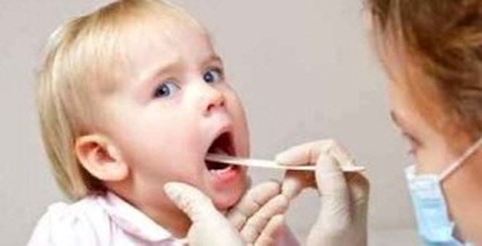
Các bệnh về đường hô hấp: viêm mũi, viêm hong, viêm xoang, Bệnh nặng hơn lan xuống khí phế quản và nhu mô phổi gây viêm phế quản, viêm phổi…
Nguyên nhân: Khi cơ thể nhiễm lạnh… ảnh hưởng trực tiếp đến đường hô hấp trên, gây nên các bệnh về hô hấp.
– Bệnh cảm và cúm:
Nguyên nhân:
- Do virus gây nên, khả năng nhiễm bệnh phụ thuộc vào hệ miễn dịch của mỗi người.
- Bệnh dễ lây lan khi tiếp xúc trong môi trường kín hoặc đông người.
– Bệnh viêm khí – phế quản cấp:
Nguyên nhân:
- Các tác nhân gây viêm khí, phế quản cấp khi giao mùa thường là virus cúm influenza A và B.
- Các Virus Parainfluenza, Virus hợp bào hô hấp.
- Virus hạch, virus đường mũi và các loại khác…
Đặc biệt đây là thời điểm Virus hợp bào hô hấp phát triển mạnh nhất trong năm gây ra các bệnh có biến chứng khó lường
– Bệnh suy hô hấp:
Nguyên nhân:
- Do nhiễm khuẩn ở người có bệnh phổi, phế quản mạn tính.
- Do nhiễm virus cúm..
Mẹ nên biết sức đề kháng chính là hàng rào bảo vệ cơ thể trẻ trước những tác nhân gây bệnh. Để trẻ có đủ sức khỏe chống lại các tác nhân gây bệnh bên ngoài cần trang bị cho trẻ một hệ miễn dịch khỏe mạnh, một sức đề kháng tốt nhằm bảo vệ cơ thể trẻ từ bên trong. Đây là một công việc thường xuyên, lâu dài mới có tác dụng như ý muốn.
– Cách tăng sức đề kháng cho trẻ
- Nuôi con bằng sữa mẹ: Khi ra đời bé cần được cho bú mẹ ngay và duy trì ít nhất trong 6 tháng đầu đời. Vì sữa mẹ là nguồn dinh dưỡng tốt nhất chứa đầy đủ các chất dinh dưỡng, kháng thể, giúp tăng cường sức đề kháng và hệ thống miễn dịch
- Hình thành thói quen ngủ tốt: Thiếu ngủ trẻ sẽ dễ ốm hơn do bị giảm các tế bào xung kích tự nhiên – vũ khí của hệ miễn dịch có tác dụng tấn công các vi khuẩn
- Dinh dưỡng đầy đủ, tăng cường trái cây và rau xanh: Nên cho trẻ ăn nhiều trứng, thịt, các loại rau củ, quả tươi. Đây là những thực phẩm chứa nhiều vi chất dinh dưỡng (như các Vitamin, sắt, iot, kẽm, canxi…)giúp chống lại bệnh tật.
- Không tùy ý dùng kháng sinh: Thuốc kháng sinh chỉ có thể điều trị các bênh do vi khuẩn gây ra, trong khi đó phần lớn các bệnh ở trẻ nhỏ đều do virus gây ra. Việc tùy ý dùng thuốc kháng sinh dẫn đến hiện tượng nhờn thuốc khiến cơ thể không chống lại được sự xâm nhập của các vi khuẩn trong môi trường
- Tiêm phòng đầy đủ cho trẻ
- Nâng cao hệ miễn dịch cho trẻ bằng các sản phẩm giúp tăng sức đề kháng, mang lại cho trẻ một hệ miễn dịch hoàn hảo.

